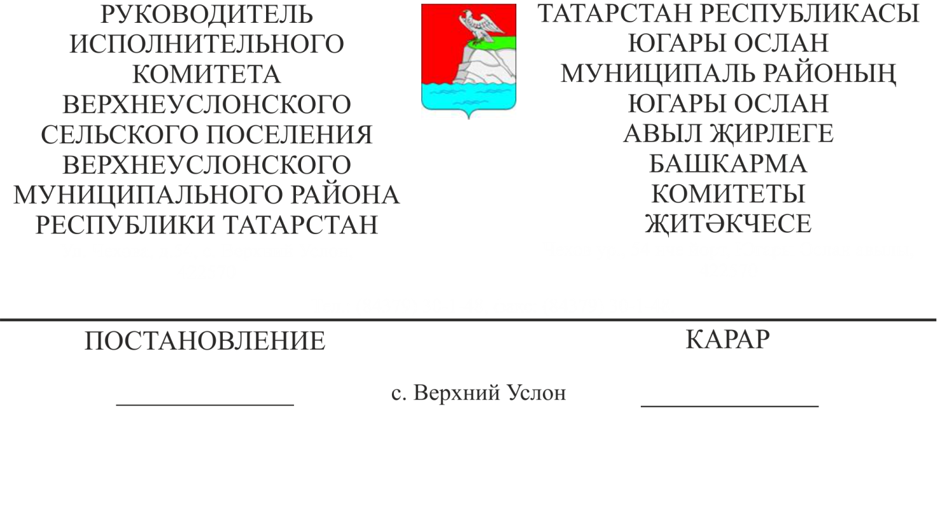
О мероприятиях по защите населения и территории
Верхнеуслонского сельского поселения
в период весеннего половодья 2024 года

13.03.2024 № 58

В целях предупреждения чрезвычайных ситуаций и защиты населения, хозяйственных и жилых объектов, гидротехнических сооружений, дорог и мостов в период весеннего половодья 2024 года и во исполнение постановления Кабинета Министров Республики Татарстан от 31.01.2024 № 48 «О мероприятиях по защите населения и территории Республики Татарстан в период весеннего половодья 2024», Исполнительный комитет Верхнеуслонского сельского поселения постановляет:
- Утвердить прилагаемый состав рабочей группы по осуществлению противопаводковых мероприятий в 2024 году на территории Верхнеуслонского сельского поселения.
2. Утвердить прилагаемый План мероприятий по защите населения и территорий Верхнеуслонского сельского поселения Верхнеуслонского муниципального района в период весеннего половодья 2024 года (далее – План).
3. Рекомендовать руководителям организаций, предприятий и учреждений сельского поселения:
- обеспечить выполнение мероприятий Плана по предупреждению негативных последствий половодья 2024 года;
- организовать постоянный контроль за их выполнением, обратив особое внимание на проведение неотложных мер, предупреждающих затопление зданий и сооружений, дорог, мостов и гидротехнических сооружений;
- на период высокого половодья организовать круглосуточное дежурство ответственных работников.
4. Рекомендовать руководителям организаций, предприятий и учреждений сельского поселения начиная с 15 марта 2024 года, ежедневно информировать руководителя Исполнительного комитета Верхнеуслонского сельского поселения об обстановке по пропуску талых вод и принимаемых мерах по подготовке и пропуску паводка на подведомственной территории.
5. Контроль за исполнением данного постановления оставляю за собой.

Руководитель Исполнительного комитета
Верхнеуслонского сельского поселения Н.С.Бурдин
Утверждено
Постановлением руководителя
Исполнительного комитета
Верхнеуслонского сельского поселения от 04.03.2024 №58

Состав
рабочей группы Верхнеуслонского сельского поселения по осуществлению противопаводковых мероприятий в Верхнеуслонском сельском поселении Верхнеуслонского муниципального района в 2024 году

№  п\п | Фамилия, имя, отчество | Занимаемая должность
1. | Бурдин Николай Сергеевич | Руководитель рабочей группы, руководитель Исполнительного комитета Верхнеуслонского сельского поселения
Члены рабочей группы:
2. | Сибгатуллина Екатерина Валентиновна | директор ООО Управляющая компания «Обиход»
3. | Матишин Андрей Владимирович | начальник Верхнеуслонского участка АО «ЗВКС»
4. | Белова Татьяна Петровна | Заместитель руководителя Исполнительного комитета Верхнеуслонского сельского поселения
5. | Котков Дмитрий Владимирович | директор МУП «Волжанка»

Утверждено
Постановлением руководителя
Исполнительного комитета
Верхнеуслонского сельского поселения от 13.03.2024 №58

ПЛАН
мероприятий по защите населения и территорий Верхнеуслонского сельского поселения в период весеннего половодья 2024 года

№  п\п | Наименование мероприятий | Срок исполнения | Исполнители
1 | Проведение заседания по вопросу готовности к паводку 2024 года | 15.03.2024 | Руководитель исполкома
2 | Корректировка оперативного плана по предотвращению и ликвидации  последствий ЧС, связанных с паводковыми явлениями на территории сельского поселения, организация сил и средств, привлекаемых для его выполнения. | 22.03.2024 | Руководитель исполкома
3 | Организация контроля за состоянием  автодорог, мостов, подъездных путей  при бездорожье | В течение паводка | Рабочая группа
4 | Доведение до населения правил проведения при возникновении ЧС /подворный обход/ | До начала паводка | Рабочая группа
5 | Организация наблюдения за уровнем воды в водоемах | В течение паводка | Рабочая группа
6 | Проведение обследования с/х  объектов и скотомогильников,  попадающих под затопление | В течение паводка | Рабочая группа
7 | Организация проведения работ по  отводу талых вод от жилых зданий и сооружений, попадающих в зону возможного подтопления | В течение паводка | Руководитель исполкома
8 | Проведение подготовительных в период паводка работ по организации оказания медицинской помощи пострадавшим людям | В течение паводка | Исполнительный комитет, МБУЗ «Верхнеуслонская центральная больница»

